10 апреля 2014 года прокуратурой Восточного административного округа утверждено обвинительное заключение и направлено в Измайловский районный суд г. Москвы уголовное дело в отношении Мареева Никиты Николаевича и Заяц Владислава Ивановича
22.04.2014
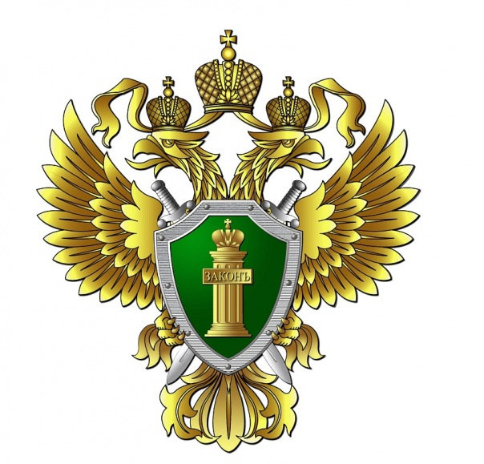
Прокуратура ВАО сообщает:
«10 апреля 2014 года прокуратурой Восточного административного округа утверждено обвинительное заключение и направлено в Измайловский районный суд г. Москвы уголовное дело в отношении Мареева Никиты Николаевича, 07 августа 1995 года рождения, гражданина Российской Федерации, уроженца г. Москвы и Заяц Владислава Ивановича, 14 декабря 1995 года рождения, обвиняемых в совершении преступлений, предусмотренных п.п. «ж,и» ч. 2 ст. 105, п. «а» ч. 2 ст. 244 УК РФ, содержащихся под стражей.
Следствием установлено, что 24.06.2013 Мареев и Заяц из хулиганских побуждений, с целью убийства, напали на Вафоева Н.А., ведущего бродяжнический образ жизни.
Во исполнение своего преступного умысла, обвиняемые жестоко избили Вафоева, кроме этого, Мареев, при помощи ножниц и ножа нанес множество ударов потерпевшему (не менее шестидесяти трех) в область жизненно-важных органов.
Убедившись в том, что Вафоев умер, Мареев и Заяц проследовали в квартиру по месту жительства Мареева, где приискали предметы в виде топора, ножовки по металлу и пилы для продолжения своих преступных действий.
Вернувшись к месту совершения преступления, обвиняемые, используя указанные предметы, отчленили голову Вафоеву Н.А.
После чего, Мареев и Заяц принесли голову потерпевшего по месту проживания Мареева, где при помощи подручных предметов, вырвали из ротовой полости зубы, вырезали глаз, а также отрезали кожаный волосяной покров и нос, тем самым совершили надругательство над трупом Вафоева Н.А.
Далее, Мареев положил отрезанную голову в хозяйственную сумку и полиэтиленовый пакет и отнес в соседний двор, где стоял автомобиль, который собирает мусор, куда и выбросил пакет с содержимым.
Через непродолжительное количество времени, Мареева и Заяц задержали сотрудники полиции.»

Адрес страницы: http://v-izm.mos.ru/presscenter/news/detail/1012607.html
Управа района Восточное Измайлово города Москвы

